一、预习测试（10分）
上课前到学在浙大上完成，注意测试仅1次机会。期末时测试分数会与报告其它部分的分数进行加和处理。
二、原始数据（20分）
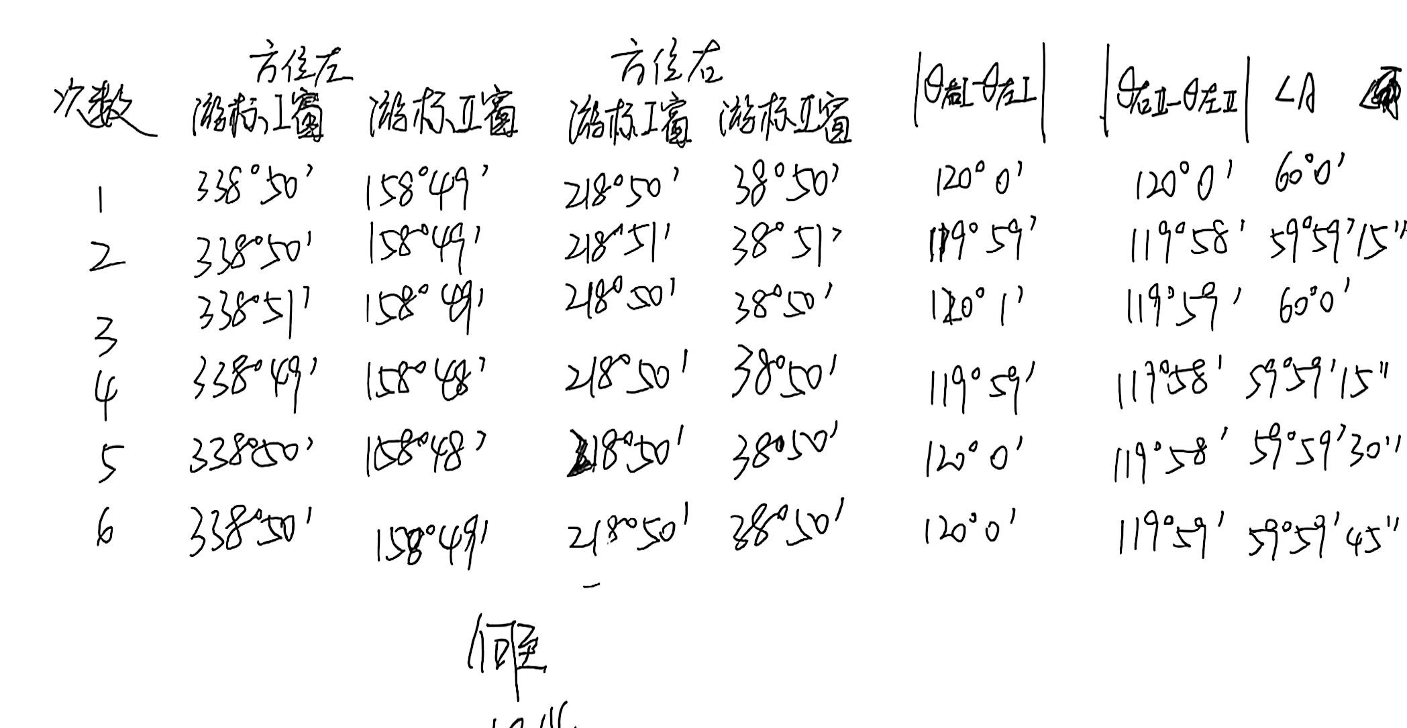
三、结果与分析（60分）
1. 数据处理与结果（30分）
（列出数据表格、选择适合的数据处理方法、写出测量或计算结果。）
实验  次数 | 方位左 |  | 方位右 |  | |θ_{左I}一θ_{右I}∣ | |θ_{左II}一θ_{右II}∣ | $∠A$
实验  次数 | 游标Ⅰ窗  θ_{左I} | 游标Ⅱ窗  θ_{左II} | 游标Ⅰ窗  θ_{右I} | 游标Ⅱ窗  θ_{右II} | |θ_{左I}一θ_{右I}∣ | |θ_{左II}一θ_{右II}∣ | $∠A$
1 | 338°50′ | 158°49′ | 218°50′ | 38°50′ | 120°0′ | 119°59′ | 59°59′45″
2 | 338°50′ | 158°49′ | 218°51′ | 38°51′ | 119°59′ | 119°58′ | 59°59′15″
3 | 338°51′ | 158°49′ | 218°50′ | 38°50′ | 120°1′ | 119°59′ | 60°0′0″
4 | 338°49′ | 158°48′ | 218°50′ | 38°50′ | 119°59′ | 119°58′ | 59°59′15″
5 | 338°50′ | 158°48′ | 218°50′ | 38°50′ | 120°0′ | 119°58′ | 59°59′30″
6 | 338°50′ | 158°49′ | 218°50′ | 38°50′ | 120°0′ | 119°59′ | 59°59′45″

以下写出计算公式、简要过程及计算结果。
$∠A$平均值：$\overline{∠A}=\frac{\sum{∠A}}{6}=\frac{59°{59}^{'}{45}^{″}+59°{59}^{'}{15}^{″}+60°0^{'}0^{″}+59°{59}^{'}{15}^{″}+59°{59}^{'}{30}^{″}+59°59'45″}{6}=59°59'35″$
2．误差分析（20分）
（运用测量误差、相对误差或不确定度等分析实验结果，写出完整的结果表达式，并分析误差原因。）
A类不确定度：
$$u_{a}=\sqrt{\frac{\sum_{i=1}^{6}{{(∠A_{i}-\overline{∠A})}^{2}}}{6×5}}≈0.12'$$
B类不确定度：
$$u_{b}=\frac{∆仪}{\sqrt{3}}=\frac{1'}{\sqrt{3}}≈0.58'$$
合成不确定度：
$$u=\sqrt{{u_{a}}^{2}+{u_{b}}^{2}}≈0.58'$$
最终结果表达式：$∠A=59°59^{'}35^{''}±0.58^{'}≈59°59'35''±35''$
误差原因分析：
1.载物台难以完全调平，反射光与目镜垂直轴线有一定的夹角，光路出现一定偏差，对最终结果产生影响。
2.如果望远镜的聚焦没有调到无穷远，或其光轴未与仪器主轴垂直，会导致望远镜在不同方向转动时，视场中的十字丝与狭缝像之间存在视差，从而影响对准精度。
3.在微调过程中，绿色亮十字于刻度线对其操作的判断有一定主观性，难以完全对齐，导致望远镜光轴、载物台平面不能与分光计中心完全垂直。
4.反射光可能较弱，相较于周围环境光线区分度不明显，导致将其与垂直轴对齐的操作存在难度。
5.对刻度盘刻度进行读数时，判断刻度线是否恰好对齐存在主观性，造成误差。
3．实验探讨（10分）
本次实验学习了分光计的调整与使用，包括望远镜调焦、载物台调平等操作。通过测量三棱镜顶角，掌握了其使用方法，并进行了误差分析。实验中发现调节过程难度较大，需要仔细进行。这次试验加深了我对光学仪器操作和误差来源的理解。
四、思考题（10分）
1.测量三棱镜顶角时，棱镜摆放的位置怎么选，对测量有怎样的影响？
答：棱镜应该摆放在接近平台中心片上一点的位置，并且应使顶角对准平行光管，且棱镜的两个反射面与望远镜光轴大致垂直。如果摆放不当，可能导致反射光无法进入望远镜，或测量角度偏离真实值，从而产生误差。正确摆放能确保光路对称，提高测量准确性。
2.望远镜观察时有没有发现视差的问题？如有，应怎样解决？若存在视差对测量会有怎样的影响？
答：有，眼睛移动时，绿十字和狭缝可能会位移。解决方法是调节望远镜的焦距，使十字丝和像均清晰且处于同一平面，以消除视差，在观测时保证目光直视。若存在视差，会使角度测量值不准确，增加实验误差。
3.当调节载物台与望远镜垂直于分光计的转动主轴时，将双面反射镜置于载物台上，能观测到一侧反射回来的绿十字像，但将载物台转过180度后，望远镜视场内看不到绿十字像，请分析原因。应当怎样调节？
答：原因可能是载物台或望远镜尚未完全垂直于主轴，导致反射光路在转动后偏离。
调节方法：采用“减半逼近法”，先调整载物台下的螺丝使绿十字像向上刻线靠近一半，再调节望远镜倾斜螺丝使像与上刻线重合；重复此过程直至载物台转动180度后两侧均能看到绿十字像，且与上刻线重合。
注意事项：
1.用PDF格式上传“实验报告”，文件名：学生姓名+学号+实验名称+周次。
2.“实验报告”必须递交在“学在浙大”本课程内对应实验项目的“作业”模块内。
3.“实验报告”成绩必须在“浙江大学物理实验教学中心网站”-“选课系统”内查询。
4.教学评价必须在“浙江大学物理实验教学中心网站”-“选课系统”内进行，学生必须进行教学评价，才能看到实验报告成绩，教学评价须在本次实验结束后3天内进行。

浙江大学物理实验教学中心制

